Trường THCS Tân Triều
PHIẾU BÀI TẬP TOÁN 6
TỪ NGÀY 13-19/4
* Quy đồng mẫu nhiều phân số
Bài 1: Quy đồng mẫu các phân số sau:
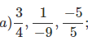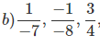
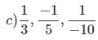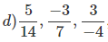
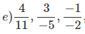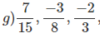
Bài 2: Rút gọn rồi quy đồng mẫu các phân số:
a) $\frac{-51}{136};\frac{-60}{108};\frac{26}{-156}$ b) $\frac{-165}{270};\frac{-91}{-156};\frac{-210}{1134}$
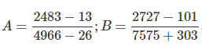
c)

Bài 3: So sánh các phân số sau:
a) $\frac{-4}{17} \&\frac{-24}{102}$ b) $\frac{-14}{35}\&\frac{-26}{65}$
Bài 4:Viết các phân số sau đây dưới dạng phân số có mẫu là 24:
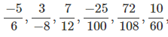
Bài 5: Tìm số nguyên x, thỏa mãn:
a) $\frac{x}{7}=\frac{x+16}{35}$ b)$\frac{2x+5}{9}=\frac{14}{18}$

